AVT Genel Sekreteri ve Endonezya Maliye Bakan Yardımcısı
İşgücü Verimliliğinin Artırılmasına İlişkin Fikir Alışverişinde Bulundu

TOKYO, JAPONYA - Asya Verimlilik Teşkilatı (AVT) Genel Sekreteri Dr. Indra Singawinata, Endonezya Maliye Bakan Yardımcısı Dr. Suahasil Nazara ve delegasyonunu 2 Aralık 2022'de AVT üyelerinde işgücü verimliliğinin artırılması yoluyla refahın artırılması konusunda fikir alışverişinde bulunmak amacıyla Tokyo'daki AVT Sekreteryasında kabul etti. Bakan Yardımcısı Suahasil, maliye politikası önlemleri yoluyla verimlilik girişimlerinin güçlendirilmesine önem verdiklerini ifade etti.

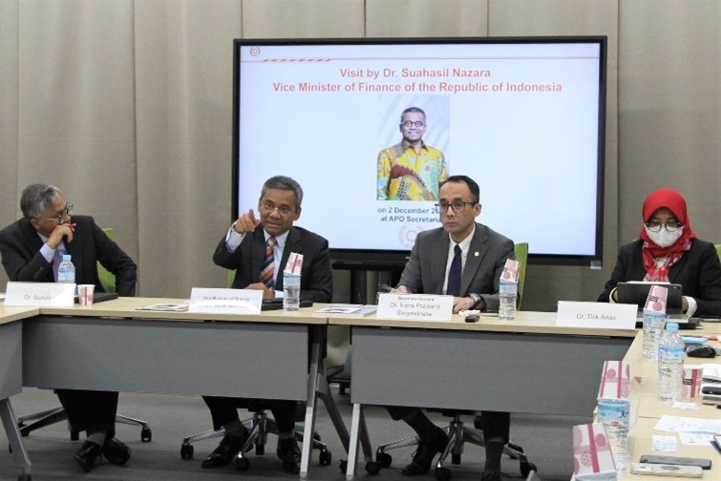

(Soldan Sağa) Maliye Bakanlığı Bütçe Finansmanı ve Risk Yönetimi Genel Müdürü Dr. Suminto, Endonezya Maliye Bakan Yardımcısı Dr. Suahasil Nazara, AVT Genel Sekreteri Dr. Indra P. Singawinata ve Maliye Bakanı Özel Danışmanı Dr. Titik Anas işgücü verimliliğinin artırılması konusunu değerlendiriyor.

Bakan Yardımcısı, "Endonezya ve diğer gelişmekte olan ülkelerin verimlilik performanslarını asgari ücret formüllerine yansıtmalarının zamanı geldi, ancak bu hassas bir konu" dedi.

İşgücü piyasası politikasının işçilerin sosyal korunması için bir araç olarak kullanılabileceğini, ancak bunun verimlilik artışı üzerindeki etkisinin derinlemesine araştırmayı gerektireceğini ifade eden Bakan Yardımcısı Suahasil, böyle bir politika tüm ülkelere uymasa da, AVT'nin bu önemli konunun incelenerek, sonuçlarının daha kapsayıcı verimlilik iyileştirme çabalarının bir parçası olarak üyelerine yaygınlastırabilecegini önerirken verimlilik artışının iyi planlanmış, tutarlı ve sürekli politika müdahaleleri gerektiren uzun vadeli bir perspektiften değerlendirilmesi gerektiğini vurguladı.

Genel Sekreter Dr. Indra, görüşmeyi sonlandırırken "AVT, bu fikir alışverişinden dolayı minnettardır ve üyelerinin yararına olacak bu fikirler üzerinde gelecekteki iş birliği icin heyecan duymaktadır" şeklinde yanıt verdi.

Asya Verimlilik Teşkilatı (AVT) Hakkında

AVT, Asya-Pasifik bölgesinde karşılıklı iş birliği yoluyla verimliliği artırmak amacıyla 1961 yılında kurulmuş hükümetler arası bir kuruluştur. AVT, politika danışmanlığı hizmetleri aracılığıyla, bir düşünce kuruluşu olarak hareket ederek, sanayi, tarım, hizmet ve kamu sektörlerinde akıllı girişimleri teşvik ederek bölgenin sürdürülebilir sosyoekonomik kalkınmasına katkıda bulunur.

AVT, üye ekonomilere gelişmiş verimlilik için ulusal stratejiler formüle etmede yardımcı olarak, üyelerde araştırma ve mükemmellik merkezleri de dahil olmak üzere bir dizi kurumsal kapasite geliştirme faaliyetleriyle bölgenin geleceğini şekillendirmektedir. Politik değildir, kar amacı gütmez ve ayrımcı değildir.

Mevcut üyeler arasında 21 ekonomi yer almaktadır: Bangladeş, Çin Cumhuriyeti, Endonezya, Fiji, Filipinler, Hindistan, Hong Kong, İran İslam Cumhuriyeti, Japonya, Kamboçya, Kore Cumhuriyeti, Lao PDR, Malezya, Moğolistan, Nepal, Pakistan, Singapur, Sri Lanka, Tayland, Türkiye ve Vietnam.

